В этом выпуске
все о закаливании

Газета для родителей "Растем здоровыми"№3

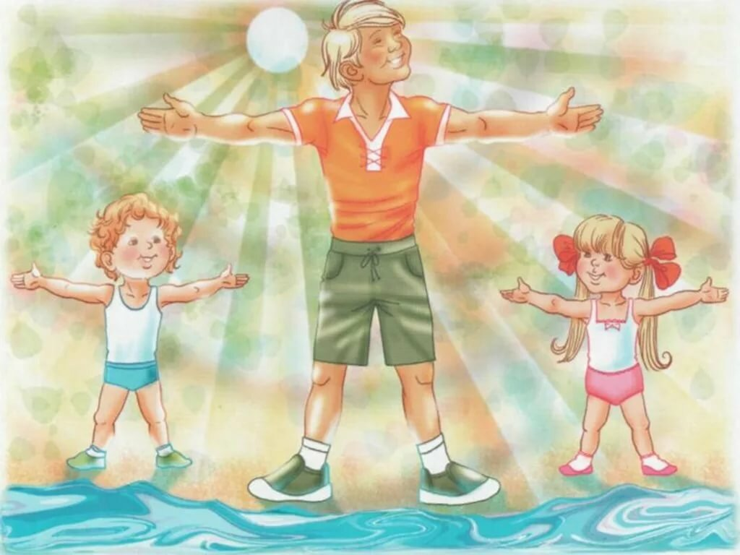

Подготовила: инструктор пофизической культуре МАДОУ г.Нижневартовска ДС №68 "Ромашка"

Чепелева Н.А.

Закаливание детей воздухом, солнцем, водой
Закаливание детей необходимо для того, чтобы повысить их устойчивость к воздействию низких и высоких температур воздуха и за счет этого предотвратить частые заболевания.

Хождение босиком, расширенное умывание ребенка, проветривание квартиры- это закаливание в повседневной жизни. Оно паказано всем детям и не требует особых условий.
Общие правила закаливания

- Помните о самых доступных, но от этого не менее важных вещах: побольше прогулок на свежем воздухе; регулярное проветривание комнаты ребёнка; сон при открытой форточке.
- Не заставляйте ребёнка выполнять те упражнения, которые вызывают у него негативные эмоции.
- Повышайте нагрузку на организм постепенно. Не проводите «рискованных экспериментов», не заставляйте ребёнка делать то, в чём сами сомневаетесь.
- Сочетайте закаливание и приём витаминов (ягоды, фрукты, овощи).
- Если ребенок несмотря на закаливание, заболел, это лишь означает, что его иммунитет не полностью созрел. После полного выздоровления начните постепенно всё сначала.
- Превращайте все процедуры закаливания в весёлые игры. «Подключайте» к ним любимые игрушки малыша и всю семью!
Нельзя проводить курс закаливания время от времени!!!
Как приучить ребенка к закаливанию и зарядке?

- Самое любимое занятие маленького ребенка- игра. Поэтому и зарядка должна строиться в виде подвижной игры с сюжетом. Маленькие дети неусидчивы и не могут долго находиться в одном и том же положении, поэтому исходные положения при выполнении упражнений необходимо разнообразить: стоя, сидя, лежа, на четвереньках, присев.
- Каждое упражнение должен выполнять сам взрослый, и делать его весело, с азартом, чтобы заинтересовать малыша. Бодрая музыка, детские стихи сделают зарядку интереснее.
- Станьте ребенку примером для подражания. Ребенок намного охотнее будет участвовать в закаливающих процедурах, видя, что родители и сами с удовольствием в них участвуют.
Воздушное закаливание

Начинать повседневное закаливание детей рекомендуется с воздушных ванн. Для начала выберите комфортную для ребенка температуру, постепенно снижая её. Стоит учесть, что при температуре ниже +17 и выше + 26 С мероприятия по закаливанию проводить нельзя. Высокая температура может привести к перегреванию, а низкая - к простуде.Закаливание работает, когда ребенок выполняет физические упражнения. Поэтому воздушные ванны хорошо сочетать с утренней зарядкой, которая совершенно необходима для всех детей.

Закаливание можно проводить и во время сна. Подходящая для закаливания температура во время сна- на 2-3 градуса ниже, чем обычная температура, при которой ребенок бодрствует. Такая же температура поодойдет и для принятия воздушных ванн.
Перед сном помещение проветрите или оставьте открытой форточку, если на улице не холодно, но следите, чтобы не было сквозняков. Для малышей до 3 лет поддерживайте температуру во время сна около 22-23С, для детей 4-5 лет - 20-21С, а с 6-7 лет- 19-21С

Босохождение

Еще один способ закаливания – это хождение босиком.
Хождение босиком не только закаляет, но и стимулирует нервные окончания, находящиеся на стопе, положительно влияет на работу внутренних органов. По мнению некоторых специалистов, подошвы ног – это своеобразный распределительный щит с 72 тыс. нервных окончаний, через который можно подключиться к любому органу – головному мозгу, легким и верхним дыхательным путям, печени и почкам, эндокринным железам и др. органам.
Как и когда лучше заняться босохождением?
- Разумеется, зимой в холода начинать приучать ребенка к подобному не стоит, но весной или летом, малыш вполне может бегать босиком по полу дома, а еще лучше – по зеленой траве.
- Ребенок должен регулярно ходить босиком, настоящий закаливающий эффект наступает лишь после длительных систематических тренировках.
- Используйте специальные резиновые коврики с шиповым рифлением. Каждое утро начинайте зарядку с ходьбы босиком на таком коврике.
- Полезно массировать стопы ног с помощью скалки или круглой палки, катая их подошвами по несколько минут в день.

Водное закаливание

Наиболее эффективным способом укрепления иммунитета детей дошкольного возраста считается закаливание водой.

Процедуры водного закаливания
- умывание прохладной водой;
- обтирание;
- ванны для ног, обливание ног;
- общее обливание;
- контрастный душ;
- купание в открытых водоемах.
Расширенное умывание
Это самый простой вариант водного закаливания. Начните умывать ребенка сначала теплой водой, а когда он привыкнет, сделайте воду прохладнее. Умывайте не только кисти и лицо, но и руки до локтей, шею и верхнюю часть груди и шеи. Ребенок быстро привыкнет в течение дня несколько раз умываться прохладной водой.
Обтирание
Очень простая и действенная процедура. Нужно просто смочить полотенце в прохладной воде и быстро обтереть тело, начиная с верхней части туловища. Температура воды для обтирания не должна быть ниже +18С. Сразу после обтирания необходимо вытереться сухим полотенцем.

Не следует экспериментироварь с интенсивным закаливанием. Это огромный стресс для детского организма, и последствия внезапного обливания холодной водой на снегу или начала хождения босиком зимой очень трудно предсказать. В любом случае следуйте правилу: сначала проверь на себе!

Как закаливать, решайте сами!
Можно выбрать несколько вариантов.
Главное- систематичност

Не следует экспериментироварь с интенсивным закаливанием. Это огромный стресс для детского организма, и последствия внезапного обливания холодной водой на снегу или начала хождения босиком зимой очень трудно предсказать. В любом случае следуйте правилу: сначала проверь на себе!

